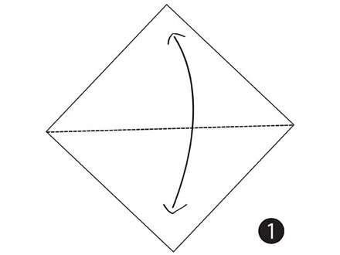
1. Taita neliskulmainen paperi kulmittain puoliksi katkoviivan mukaisesti ja avaa uudelleen auki. Näin luot aputaitoksen, joka helpottaa taittelua seuraavissa vaiheissa.
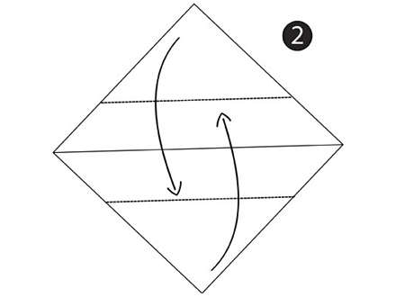
2. Taita kulmat päällekkäin kohti keskustaa katkoviivojen mukaisesti.
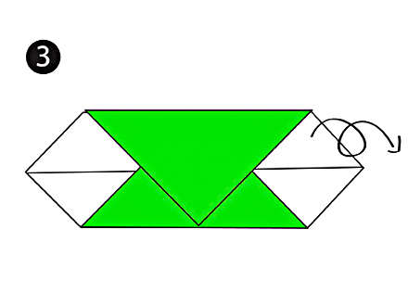
3. Käännä ympäri.
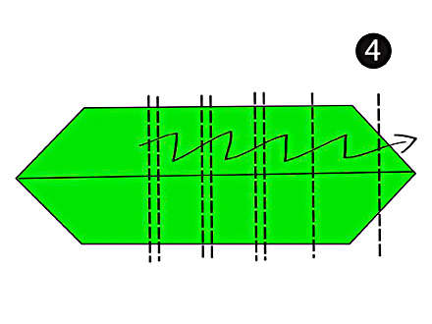
4. Taittele laskoksia katkoviivojen mukaisesti.
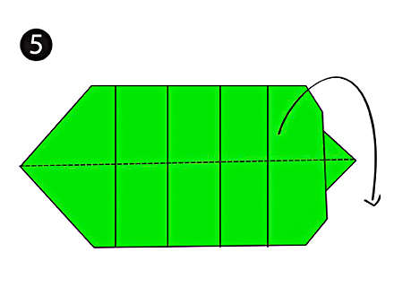
5. Taita puoliksi.
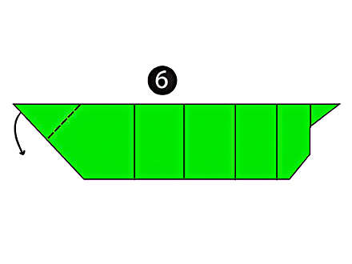
6. Tee aputaitokset kuvan mukaisesti ja taita kulma taskutaitoksena alaspäin.
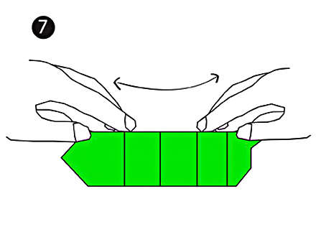
7. Venytä toukan selän laskoksia, jotta ne erottuvat paremmin.
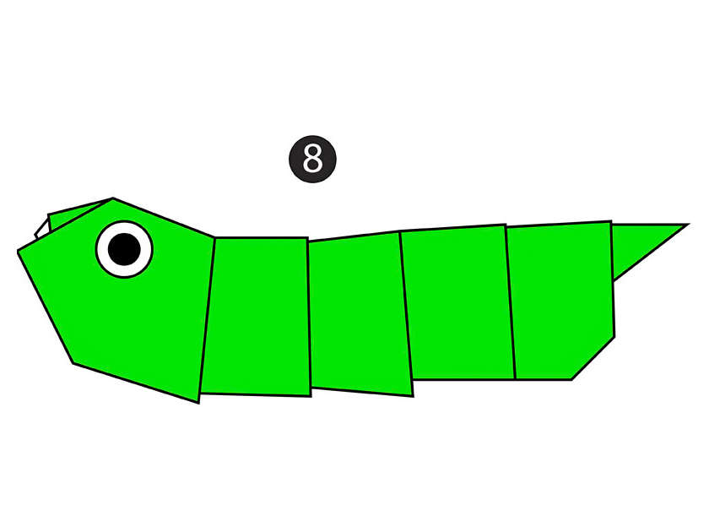Piirrä toukalle silmät.

